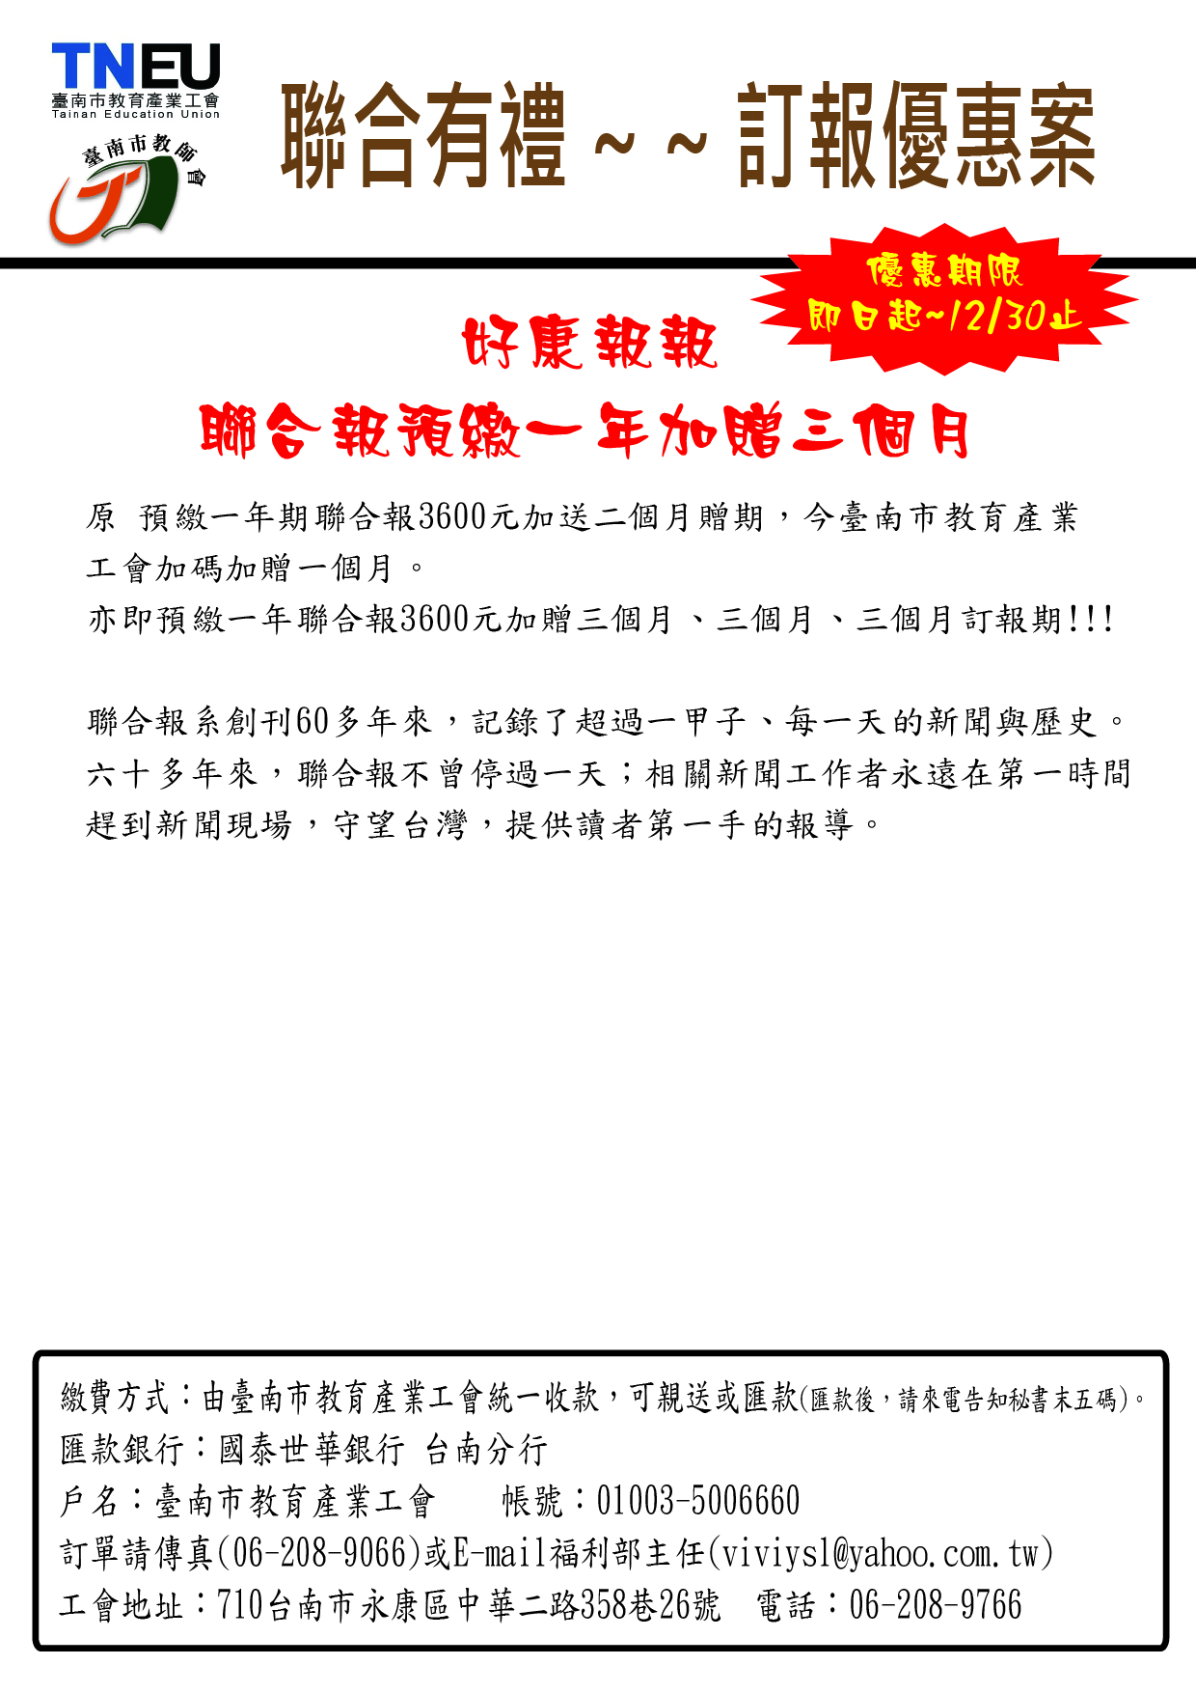

訂戶資料

訂戶姓名：＿＿＿＿＿＿＿＿＿＿＿＿會員姓名：＿＿＿＿＿＿＿＿＿＿＿

送報地址：□□□＿＿＿＿＿＿＿＿＿＿＿＿＿＿＿＿＿＿＿＿＿＿＿＿＿

聯絡電話：(日)＿＿＿＿＿＿＿＿＿＿＿ (夜)＿＿＿＿＿＿＿＿＿＿＿＿

行動電話：＿＿＿＿＿＿＿＿＿＿E-mail：＿＿＿＿＿＿＿＿＿＿＿＿＿＿

訂報資料：□ 新訂戶□ 舊訂戶 (原送報單位 ＿＿＿＿＿電話＿＿＿＿＿＿ )

勾選『舊訂戶者』將不會影響原派送業務單位的權益